線上選課操作手冊
- 登入: 使用者名稱請輸入學生證上的學號
密碼請使用身分證後9碼
成功登入以後請先修改密碼。
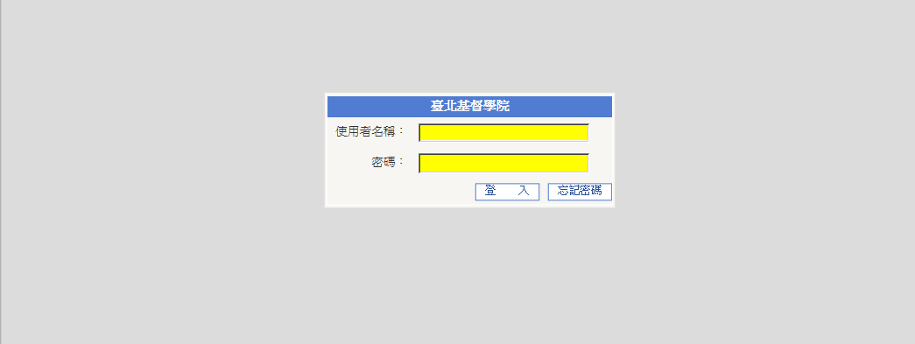

2-1.進入選課系統後，第一個頁面為我的選課清單，可以確認本期已選的課程
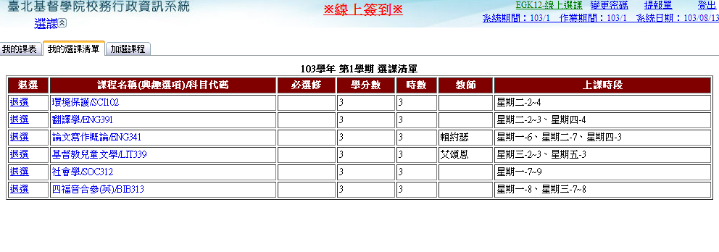
2-2. 點左側的退選，可以直接在線上退選
2-3. 點退選後，會出現如下圖得確認畫面，按下確定退選
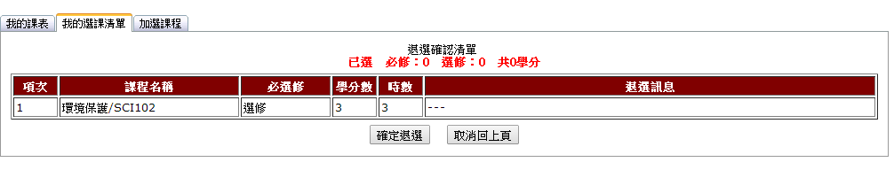
2-4. 從退選訊息可以確認，是否退選成功，然後點取消回上頁，可回到選課清單
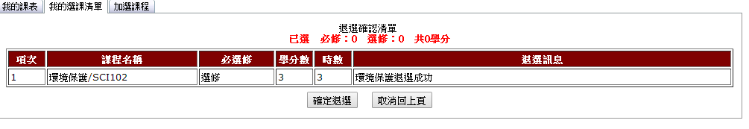

3.1 點上方的分頁，切換至我的課表
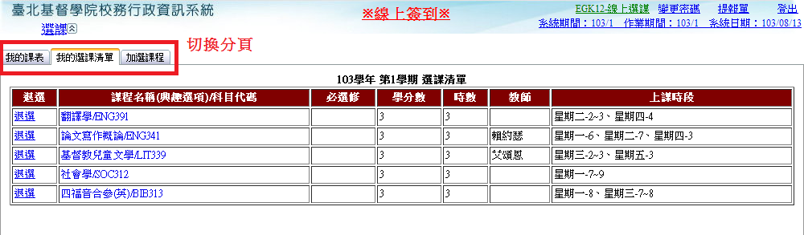
3-2. 我的課表中可以確認已選的課程節次，並且有衝突的部分會標示紅色
請同學從我的課表中確認衝突的課程後自行退選
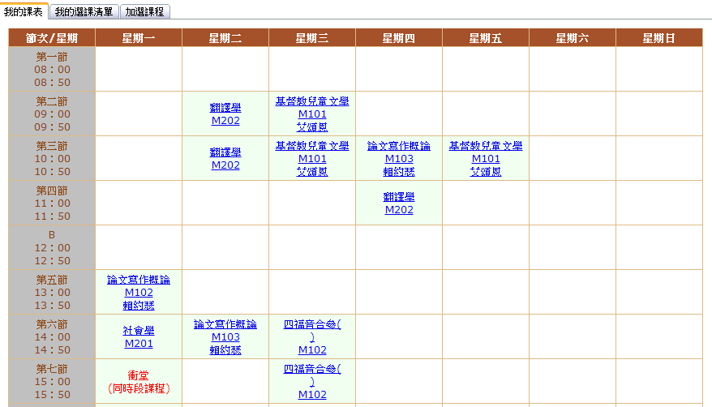

4-1. 切換分頁到加選課程
4-1. 切換到加選課程後，畫面中間可以看見三個項目:
一般加選、低年級加選、外系加選
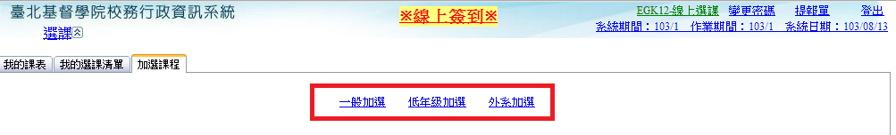

4-2. 一般加選: 可選本系當期的課程:
左側如果沒有出現加選的按鈕，代表本期已選此課程，
或是往年已修過此課
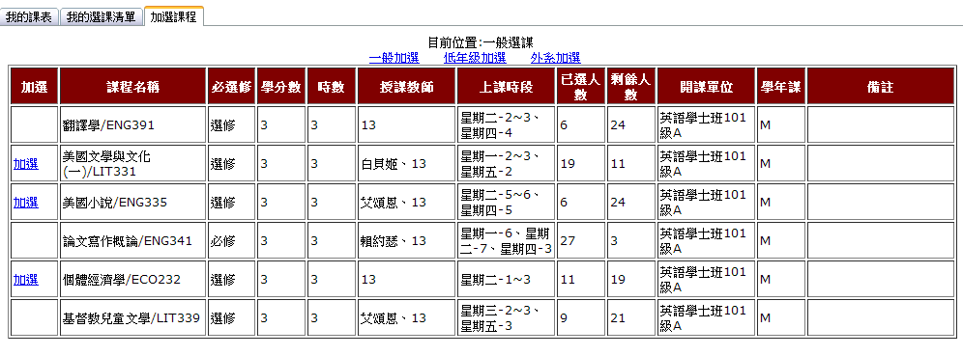

4-3. 點加選按鈕之後，會出現加選確認畫面
點確認以後，待作業完成，會彈出視窗提醒

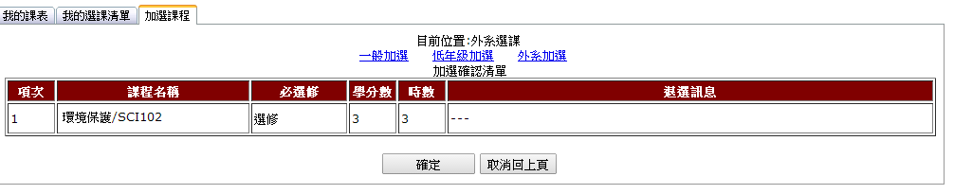
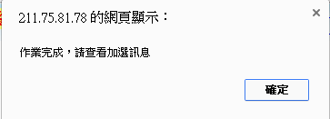
4-4. 可從訊息中確認，加/退選的作業結果
可能會因為衝堂導致無法加選，請從訊息確認
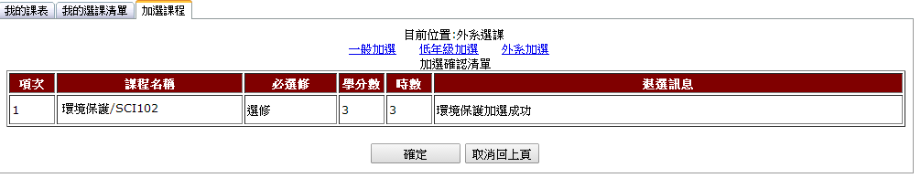

4-5. 低年級加選:
可選本系低年級的課程
操作步驟與一般加選相同
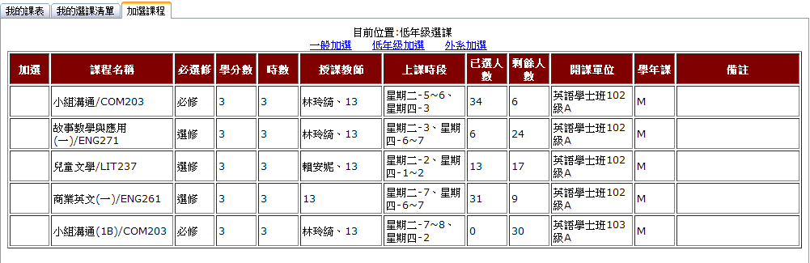
4-6. 外系加選
可加選共同必修的課程或是外系開的課程
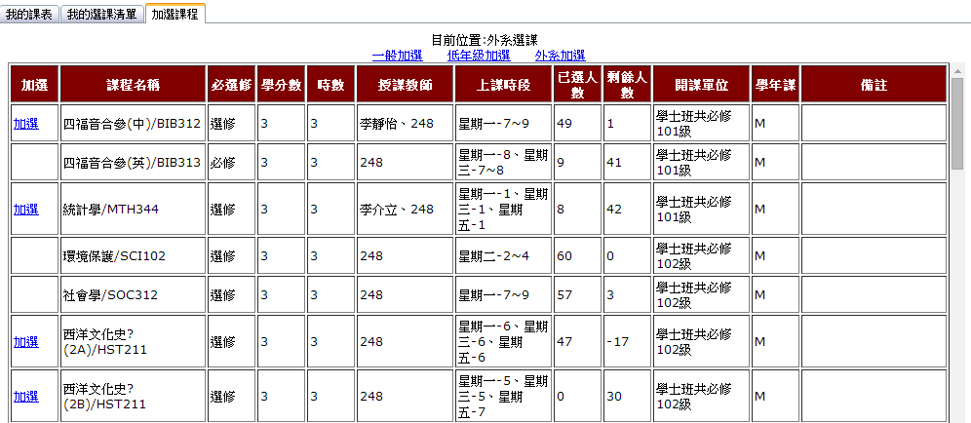

5. 加選作業完成以後，請記得登出系統
